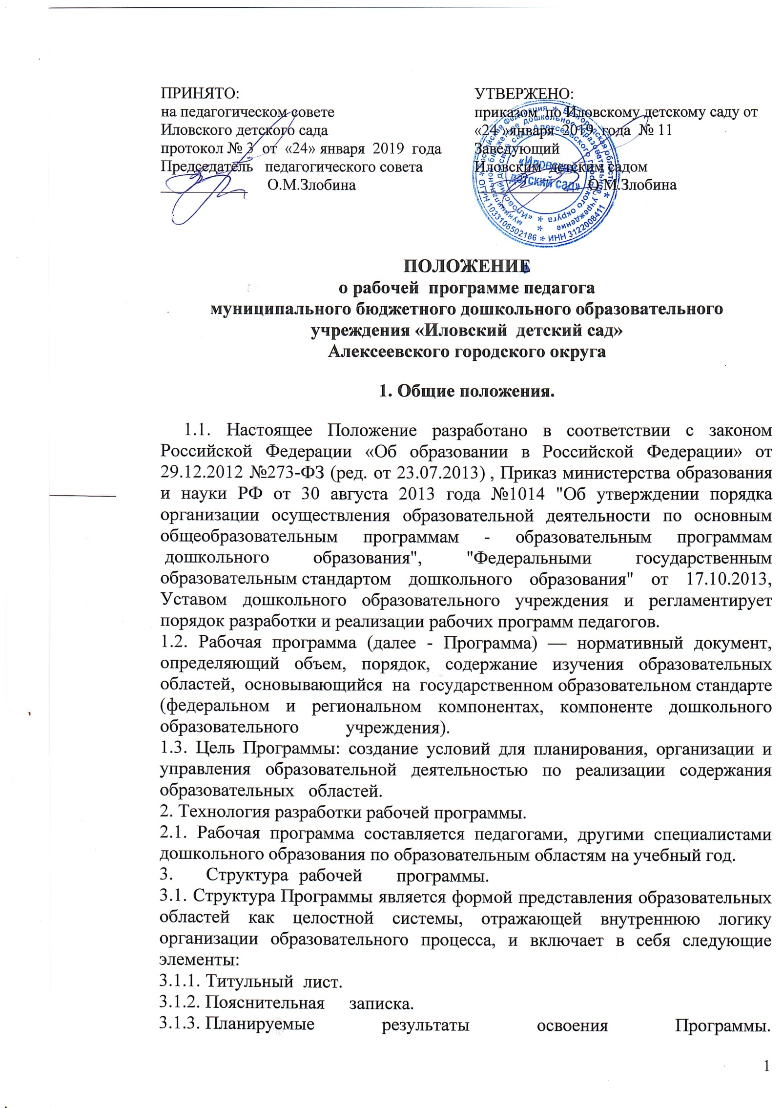

3.1.4. Описание образовательной деятельности в соответствии с направлениями развития ребенка, представленными в пяти образовательных областях.

3.1.5. Режим дня и расписание НОД группы.

3.1.6. Особенности традиционных событий, праздников, мероприятий.

Календарно-тематическое планирование.  
3.1.7. Система мониторинга достижения детьми планируемых результатов освоения рабочей программы по образовательным областям.  
3.1.8. Приложение к программе.

Перспективный план по взаимодействию с родителями.

Перспективные планы по всем видам непосредственно-образовательной деятельности.  
3.2. Титульный лист: структурный элемент программы, представляющий сведения о дошкольном образовательном учреждении, названии программы, авторе, дате и месте написания.  
3.3. Пояснительная записка должна раскрывать:  
• возрастные и иные категории детей, на которых ориентирована Программа.  
• цели и задачи реализации Программы;  
• значимые для разработки и реализации Программы характеристики, в том числе характеристики особенностей развития детей своей группы.  
3.4. Планируемые результаты освоения детьми основной образовательной программы – структурный элемент Программы, который конкретизируют требования Стандарта к целевым ориентирам с учетом возрастных возможностей и индивидуальных различий детей.  
3.5. В случае если пункт 3.1.4. данного положения соответствует примерной программе, она оформляется в виде ссылки на соответствующую примерную программу.  
3.6. Особенности традиционных событий, праздников, мероприятий – структурный элемент Программы, представленный в виде комплексно-тематического планирования, которое должно учитывать образовательные потребности, интересы и мотивы детей, членов их семей, быть ориентирован на специфику национальных, социокультурных и иных условий, в которых осуществляется образовательная деятельность, сложившиеся традиции группы; отражать особенности взаимодействия педагогического коллектива с семьями воспитанников.  
3.9. Приложение – структурный элемент программы, состоящий из перспективных планов регламентированной образовательной деятельности и иные документы, наиболее существенные с точки зрения авторов Программы.

4. Оформление рабочей программы.

4.1. Текст набирается в редакторе Word for Windows шрифтом Times New Roman, кегль 12-14, межстрочный интервал одинарный, переносы в тексте не ставятся, выравнивание по ширине, абзац 1,25 см, поля со всех сторон 2 см; центровка заголовков и абзацы в тексте выполняются при помощи средств Word, листы формата А4. Таблицы вставляются непосредственно в текст.  
Рабочая программа вкладывается в файлы, страницы нумеруются, утверждается подписью руководителя ДОУ и печатью.  
4.2. Титульный лист считается первым, не подлежит нумерации, также, как и листы приложения.  
4.3. Список литературы строится в любом удобном для автора порядке, с указанием города и названия издательства, года выпуска. Допускается оформление списка литературы по основным разделам образовательной области.

5. Утверждение рабочей программы.

5.1. Рабочая программа утверждается ежегодно в начале учебного года приказом руководителя Учреждения.  
5.2. Утверждение Программы предполагает следующие процедуры:  
• обсуждение и принятие Программы на педагогическом совете;  
• утверждение приказом руководителя Учреждения.